Информационная карта № 5756-НОК от 23.11.2015
Применение режимных карт в обучении на тренажерах
Распространитель
Дорога/Филиал | Юго-Восточная дорога
Организация НТИ | Юго-Восточный центр научно-технической информации и библиотек
Сведения об организации
Отделение/предприятие | Воронежское подразделение Юго-Восточного учебного центра профессиональных квалификаций
Авторы | Журавлев К.А.
Дата внедрения | 15.10.2014
Индекс УДК | 629.4.004
Номер удостоверения на рацпредложение
Дата удостоверения на рацпредложение
Краткое описание
Режимные карты представляют собой графическое изображение профиля участка со скоростными характеристиками и токовыми характеристиками. На режимной карте условными знаками могут быть отображены (рис.1):
- величина уклонов (спрямленных, с учетом кривых) с плюсом — подъем, с минусом — спуск, черной линией показаны участки, на которых возможно боксование;
- километровые отметки;
- профиль участка с местами установки светофоров, нахождения нейтральных вставок, переездов;
- номер позиции или ток в тяговом двигателе, ступени ослабления поля;
- разрешенная скорость движения;
- действительная скорость движения поезда;
- обозначены места пересечения автомобильных дорог с железной дорогой на одном уровне.
Пример режимной карты грузового поезда Новохоперск–Половцево чётный путь. Электровоз ВЛ80С (рис.2).
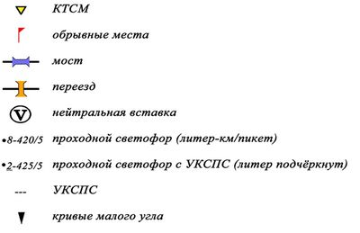
Рис.1. Параметры режимной карты.
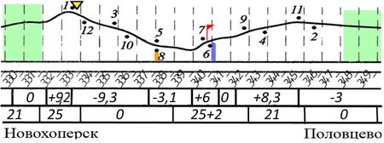
Рис.2. Режимная карта.

Дополнительно
Хозяйство | Общетранспортные вопросы
Вид эффекта | Повышение квалификации. Подготовка кадров
Экономический эффект (руб) | 0.00
Уровень распространения | сетевой
Место хранения | Юго-Восточный центр научно-технической информации и библиотек
Кто оформлял | Беляева Л.Ю.
Кол-во страниц | 4
Кол-во иллюстраций | 2
Дата утверждения ДЦНТИ | 25.11.2015
Рубрики
73.29.41.01.79 Кадры по эксплуатации подвижного состава: подготовка кадров; повышение квалификации; технические средства обучения
Дескриптор
0519 ОБУЧЕНИЕ
4702 КАДРЫ
5638 МАШИНИСТ
Ключевые слова
РЕЖИМНЫЕ КАРТЫ
ТРЕНАЖЕР

